《Fortran语言程序设计》实验指导

实验一 Visual Fortran基本操作训练
- 实验目的
- 熟悉Compaq Visual Fortran6.6集成开发环境
- 掌握Fortran90/95程序设计的上机步骤
- 掌握Fortran90/95程序的结构及书写规则
- 掌握常量、变量的基本语法规则及其基本功能，编写较简单的程序。

- 实验内容
- 熟悉CVF6.6编译环境
- 自行打开各菜单，熟悉软件菜单功能
- 使用Developer Studio开发应用程序的步骤
方法1：
step1，创建项目： 文件－新建－projects－ Fortran console Application（控制台应用程序）；
step2，创建源文件：文件－新建－Files－Fortran free format source file－输入源代码；
step3，编译、连接源文件：Build－compile/build/build all。
方法2：
step1，创建源文件：文件－新建－Files－Fortran free format source file－输入源代码；
step2，编译、连接源文件：Build－compile/build/build all－输入工作空间名称，系统自动创建工作空间和工程，并将源文件放在该工作空间的工程中。
- 计算长方形草地的面积。
- 自行确定长和宽（实型），并演算。
- 输入下列代码并运行（输入分别使用小数及指数两种形式），观察输出结果，与演算结果比较。
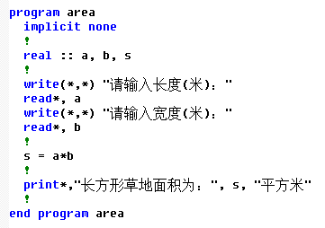
- 输入下列程序，学习字符型数据的输入方法。
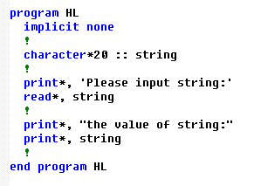
实验要求：请分别输入Hello world!， ‘Hello world!’ 以及 ”HELLO WORLD!” 观察输出结果有什么异同。
- 输入下列程序，观察程序运行结果。
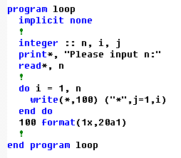
实验要求：（1）运行程序，输入一个小于20的整数，观察运行结果。（2）将第9行的语句改写为：write(*,100) (“*”, j=1,n)，重新编译连接后，运行程序并观察结果。
- 现有长1500m，宽1000m的地块要拍卖建造住宅小区，地块中央有一半径为100m的圆形公共绿地不属于拍卖范围，每平米地价为5000元。
实验要求：（1）问题分析，绘制流程图；（2）编程计算该地块拍卖总价并输出。要求地价的单价通过read语句从键盘输入。

- 思考与讨论
- 两种建立源程序代码文件的差异。编译、连接完成后生成的结果文件分别是什么？
- Print*, 及 write(*,*)命令的作用是什么，这两条语句是否作用相同，选择任例题更改程序代码并观察结果。

